Подведение итогов работы
педагога Л.А.Даниловой за 2021-2022 уч.год

В 2021-2022 учебном году велась работа по 4 программам:

- Дополнительная общеразвивающая программа «Конструирование из геометрических фигур в материале глина» 3 года освоения.

- По данному программному материалу обучалось 5 групп (53 ребенка).
Дети активно работали в 1 полугодии в дистанционном формате, для активизации их деятельности и диагностики усвоения материала было проведено 2 конкурса.
Каждый этап работы детей по программному материалу завершали контрольные занятия, их результаты фиксировались в Табеле успешности ребенка.
Во втором полугодии дети участвовали в 2 конкурсах: международном и общерадужном, добились высоких результатов.
В марте 2022 года подведены итоги работы групп в виде итоговых занятий.

Средний балл по группам:
Мастера своего дела (3 год обучения) 7.8 балла
Город мастеров (2 год обучения) 6.5 балла
Смайлики (1 год обучения) 7.1 балла
Умельцы (1 год обучения) 6.7 балла
Фантазеры (1 год обучения) 6.6 балла

Группа Мастера своего дела в полном составе выдвинута на звание «Лучшие ученики года».

- Вручение итоговых документов о завершении года или обучения по данной программе и коллективные аттестационные работы :

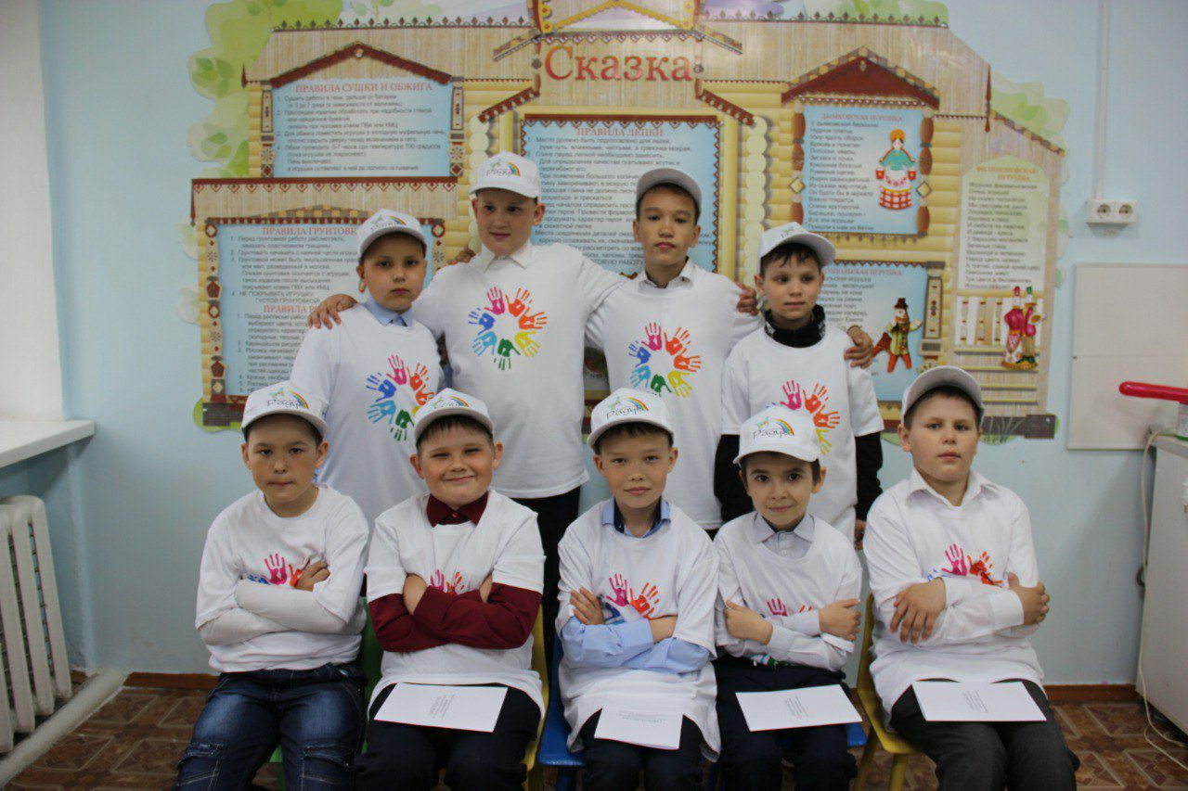

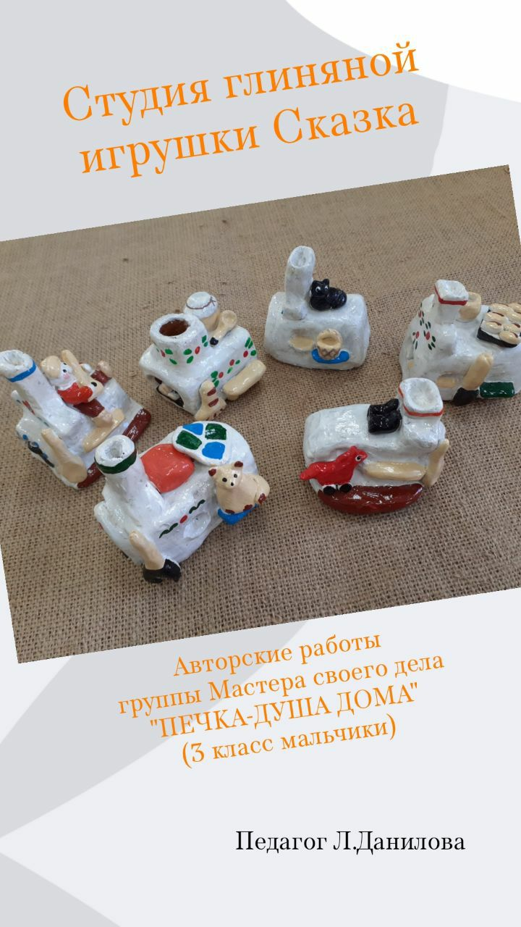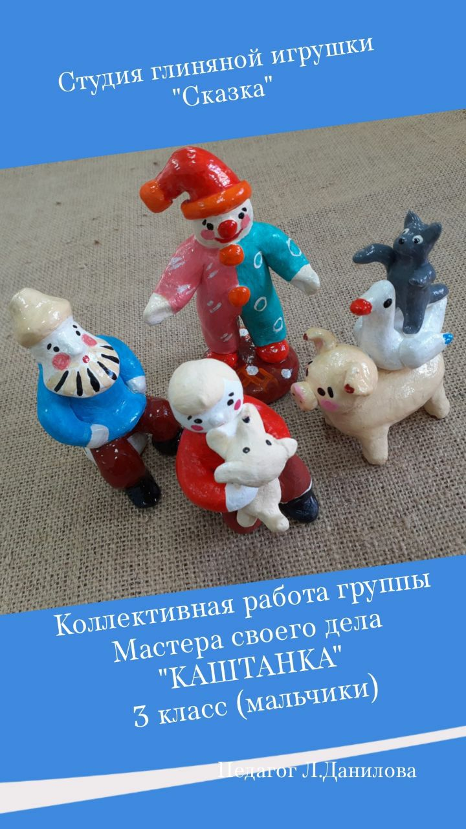
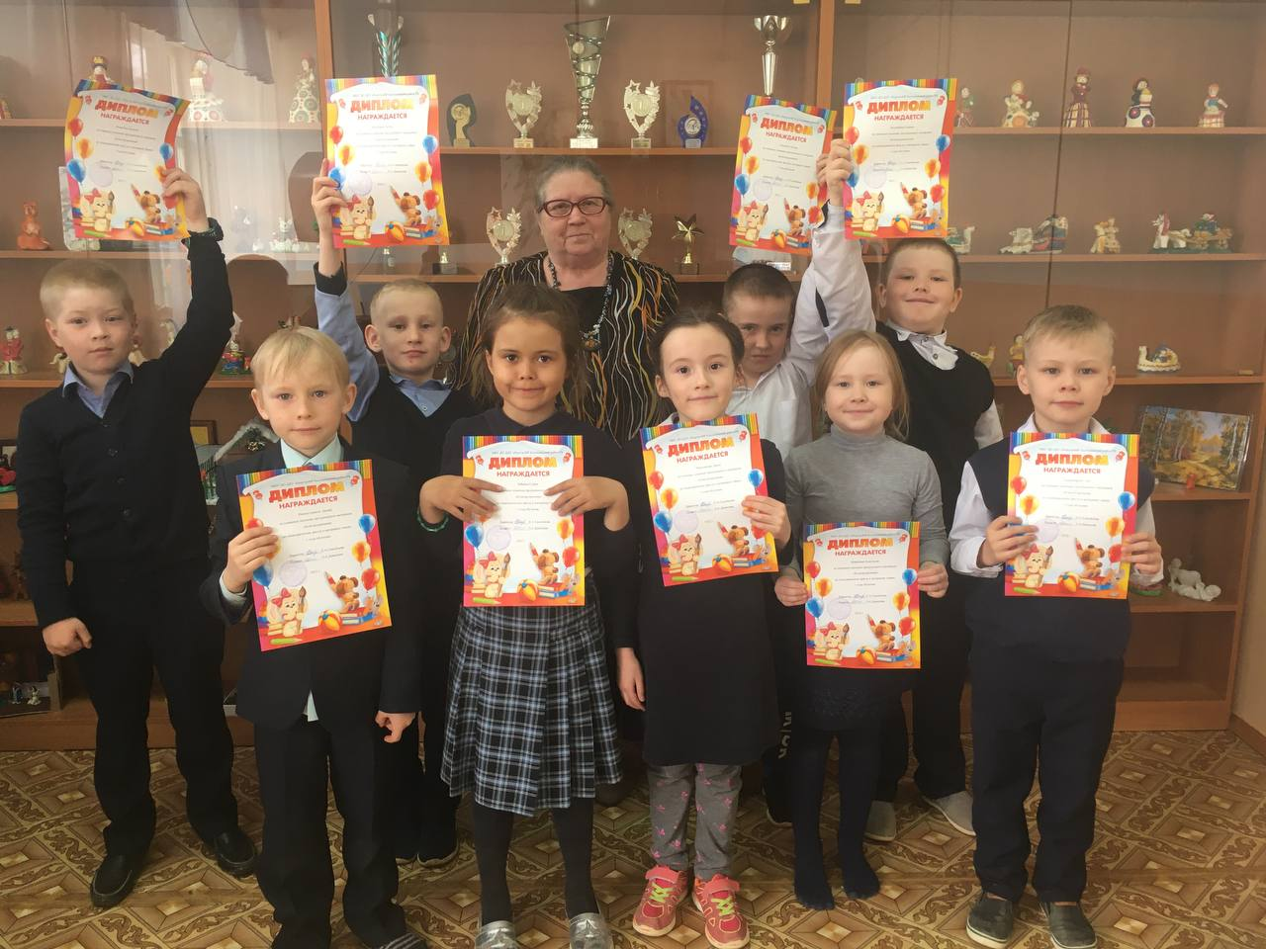

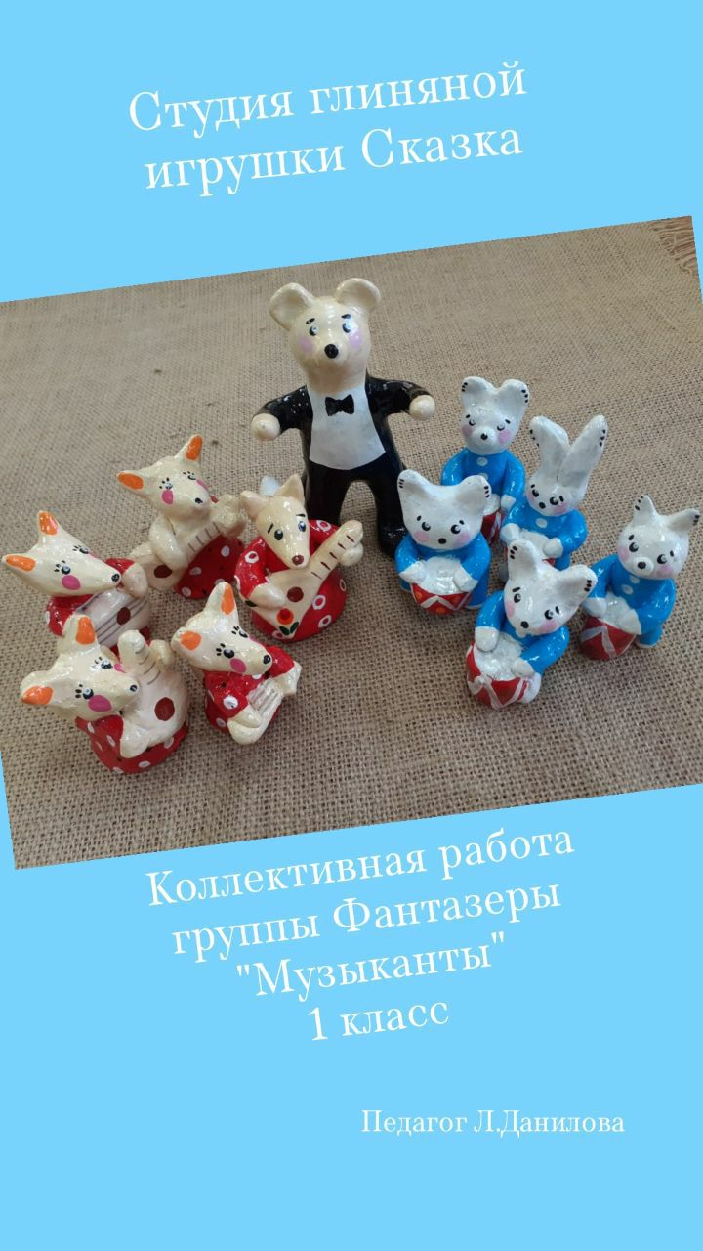

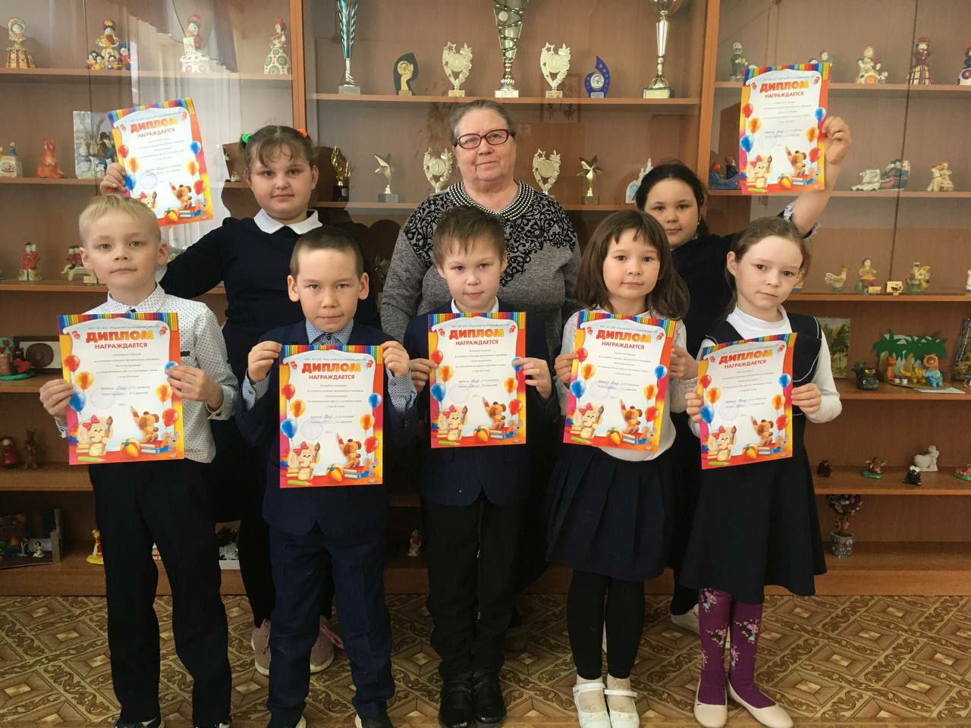

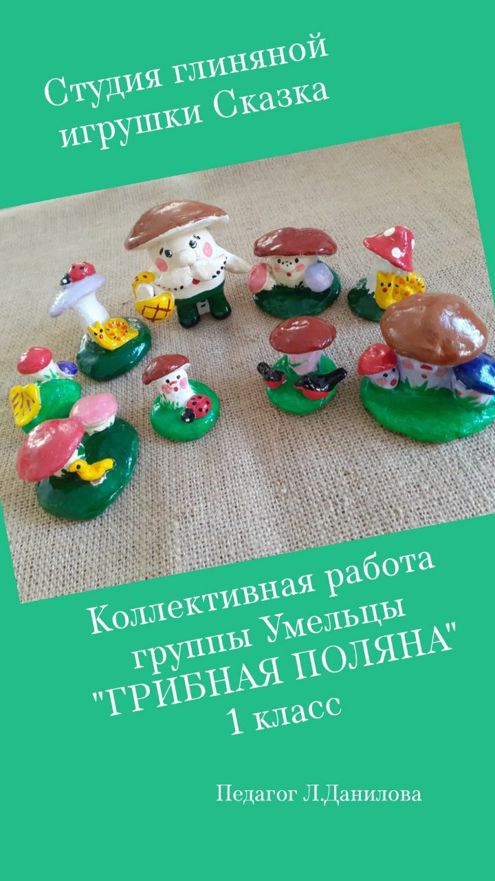
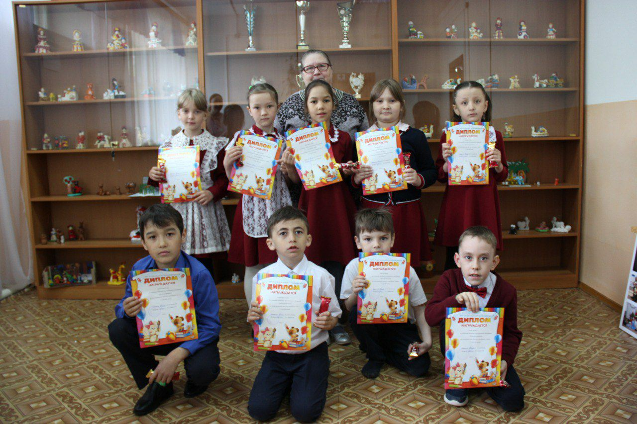

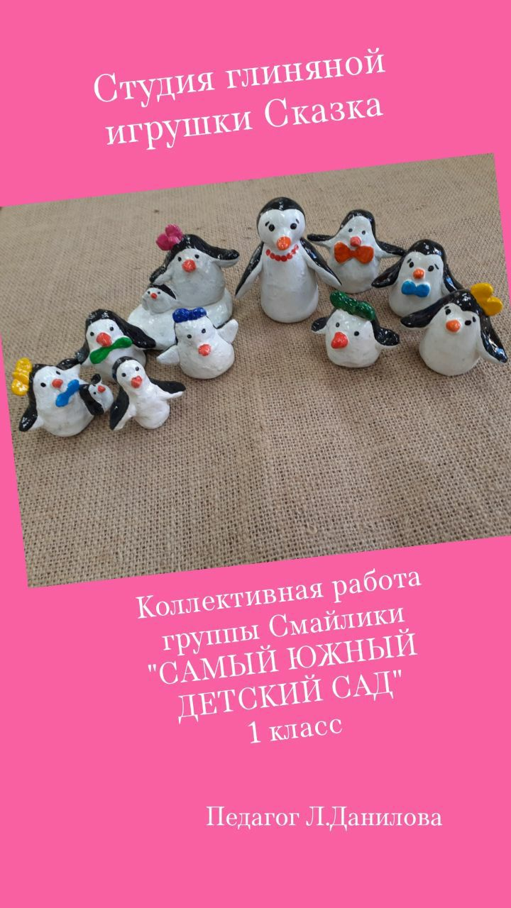
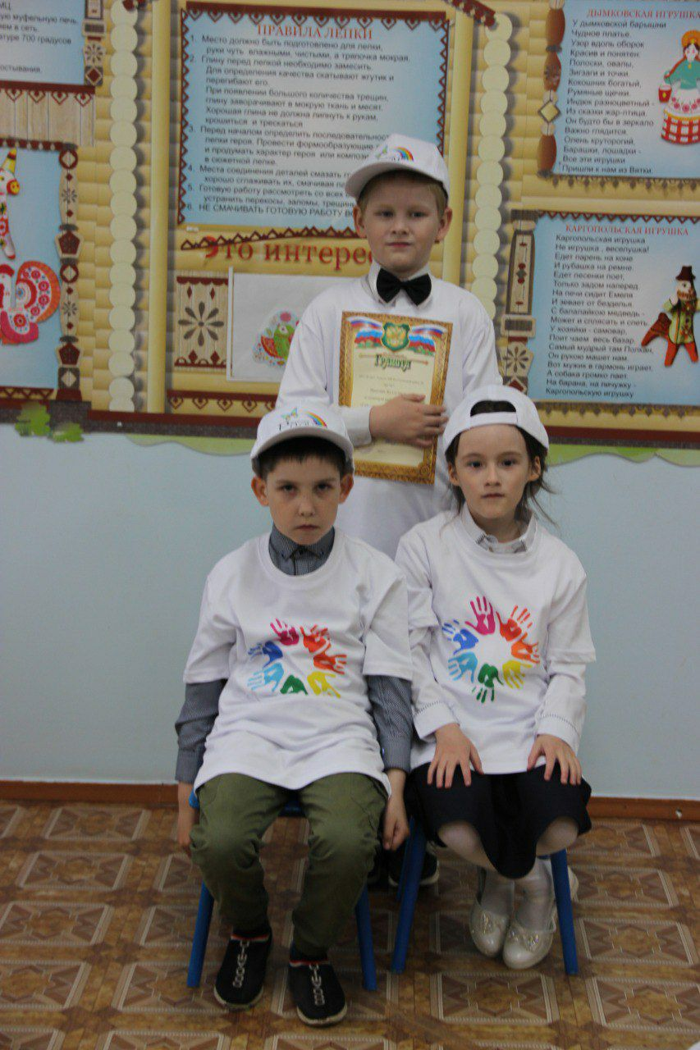

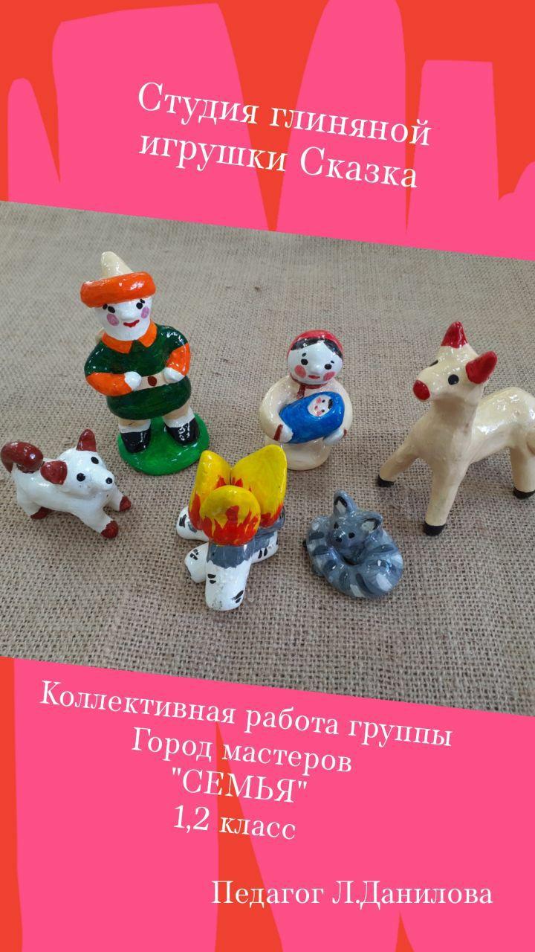
- Внеклассная работа этой группы детей:
Сентябрь Месячник безопасности
7.11 Конкурс по нетрадиционному рисованию «Мои волшебные пальчики»
24.11 Конкурс «Самая дружная команда»
13.12 Выставка «Украшение Радуги»
14.01 Участие в Международном конкурсе детского творчества «Мастерская умельцев»
Лауреты 3 степени:
группа Мастера своего дела
группа Умельцы
Лауреат 1 степени Мерзлякова Дарья
22.02 Акция «Открытка для папы»
Февраль Месячник безопасности
23.02 Участие в VI многожанровом конкурсе детского творчества «Радуга талантов»
9 Лауреатов 1,2,3 степени и 1 Гран-При.
19.04 Конкурс «А вам слабо?»
23-28.04 Аттестационные занятия во всех группах
1-15.05 Акция «Подарок Радуге»
17.05 Итоговое мероприятие в группах Город мастеров и Мастера своего дела.

- Дополнительная общеразвивающая программа «Глинка-Замалевок» 2 года освоения.

1.По данному программному материалу обучалась 1 группа (12 детей).
Малыши работали в 1 полугодии в дистанционном формате, для активизации их деятельности и диагностики усвоения материала было проведено 2 конкурса.
Каждый этап работы детей по программному материалу завершали контрольные занятия, их результаты фиксировались в Табеле успешности ребенка.
Во втором полугодии дети участвовали в акциях, мастер-классах и других мероприятиях для малышей.
В марте 2022 года подведены итоги работы групп в виде итоговых занятий.

Средний балл по группе:
Глинка (1 год обучения) - 7.1 балла

2.Вручение итоговых документов о завершении года или обучения по данной программе и коллективные аттестационные работы :

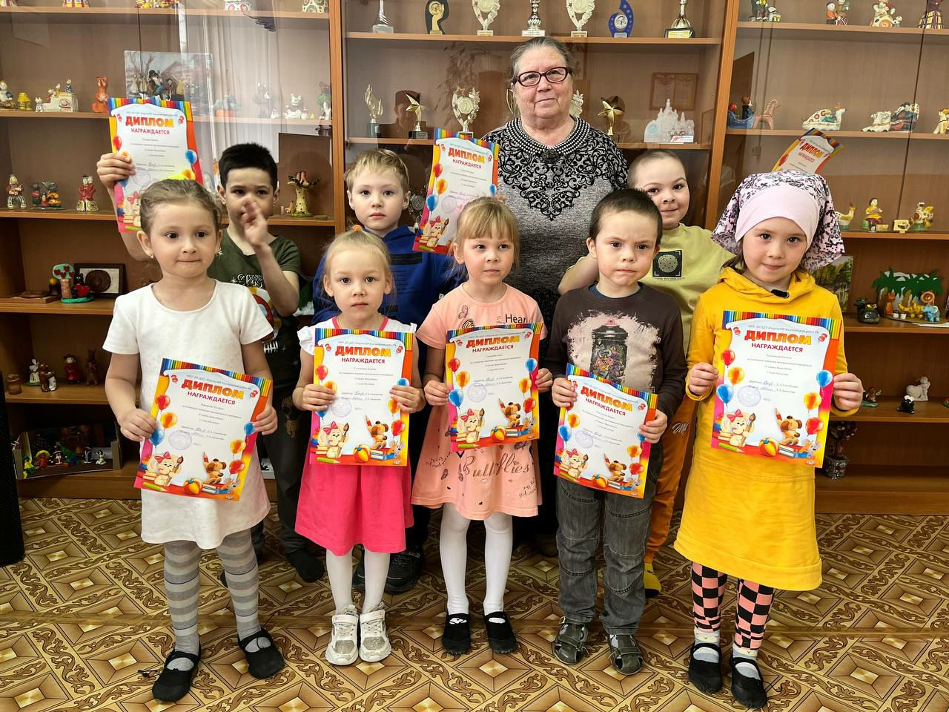

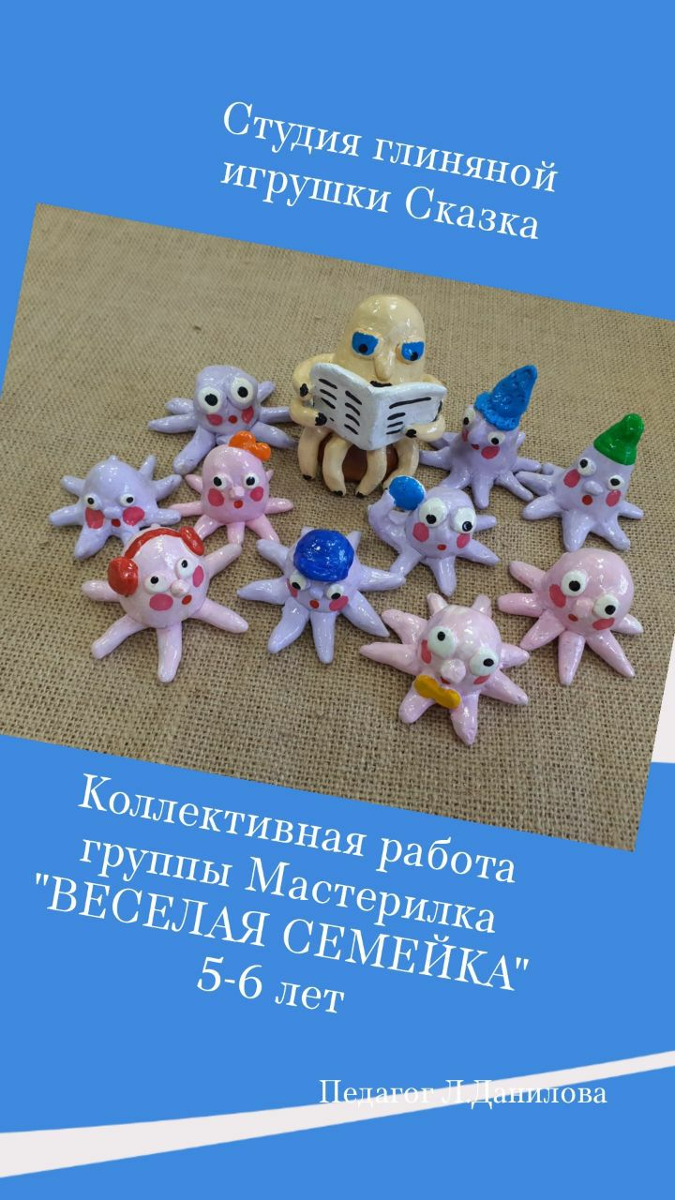
- Внеклассная работа

Сентябрь Месячник безопасности
7.11 Конкурс по нетрадиционному рисованию «Мои волшебные пальчики»
24.11 Конкурс «Самая дружная команда»
9.12 Открытое аттестационное занятие
13.12 Выставка «Украшение Радуги»
2.01 Мастер-класс «Лепим с мамой»
22.02 Акция «Открытка для папы»
Февраль Месячник безопасности
23.02 Участие в 6 многожанровом конкурсе детского творчества «Радуга талантов» 6 Лауреатов 1,2,3 степени.
23-28.04 Аттестационные занятия
    - Акция «Подарок Радуге»

- Дополнительная общеразвивающая программа
«Класс дошкольного развития. ИЗО» 1 год освоения.

1.По данному программному материалу обучалось 3 группы (39 детей).
Малыши работали в 1 полугодии в дистанционном формате, для активизации их деятельности и диагностики усвоения материала было проведено 2 конкурса.
Каждый этап работы детей по программному материалу завершали контрольные занятия, их результаты фиксировались в Табеле успешности ребенка.
Во втором полугодии дети участвовали в акциях, мастер-классах и других мероприятиях для малышей, был проведен для данных групп и конкурс по рисованию.
В марте 2022 года подведены итоги работы групп в виде итоговых занятий.

3.Внеклассная работа
Сентябрь Месячник безопасности
30.09 Флешмоб «Бабушки и дедушки – радость для внучат»
7.11 Конкурс по нетрадиционному рисованию «Мои волшебные пальчики»
24.11 Конкурс «Самая дружная команда»
13.12 Выставка «Украшение Радуги»
4.01 Дистанционный мастер-класс «Народная кукла Сплюшка»
22.02 Акция «Открытка для папы»
Февраль Месячник безопасности
23.02 Участие в 6 многожанровом конкурсе детского творчества «Радуга талантов» 3 Лауреатов 1,2,3 степени.
2.03 Конкурс «Моя любимая бабушка»
3.03 Итоговое занятие по нетрадиционному рисованию
10.03 Итоговое занятие по аппликации
15.03 Итоговое занятие по декоративному рисованию

